

实 验 报 告

（ 2023 / 2024学年 第一学期）

课程名称 | 《Python编程》
实验名称 | 使用turtle库绘制图案
实验时间 | 2023 | 年 | 9 | 月 | 19 | 日
指导单位 | 物联网学院
指导教师 | 朱云霞

学生姓名 | 徐基恒 | 班级学号 | B22080228
学院(系) | 物联网学院 | 专 业 | 网络工程

实验名称 |  | 使用turtle库绘制图案 |  |  |  |  | 指导教师 |  |  | 朱云霞
实验类型 |  | 上机 |  | 实验学时 |  | 2 | 实验时间 |  |  | 1h
- 实验目的
1. 熟练掌握Python开发环境的安装和使用
2. 掌握Python中turtle库的引入
3. 掌握Python中turtle库的基本绘图方法
4. 能够根据需求，编写相关绘图程序
二、实验环境(实验设备)
1. 每位学生配备计算机一台
2. 计算机需安装好Python3.x和Pycharm
三、实验内容
1. 利用turtle库绘制如下图所示，两个水平排列且大小相等的五角星，一个填充红色，一个填充黄色。


程序代码及运行结果截图：
import turtle
def drawstar():
turtle.begin_fill()
for i in range(5):
turtle.forward(50)
turtle.right(144)
turtle.forward(50)
turtle.left(72)
turtle.end_fill()
turtle.bgcolor("black")
turtle.color("red")
turtle.up()
turtle.goto(-100,100)
turtle.down()
drawstar()
turtle.up()
turtle.color("yellow")
turtle.goto(100,100)
turtle.down()
drawstar()
turtle.done()

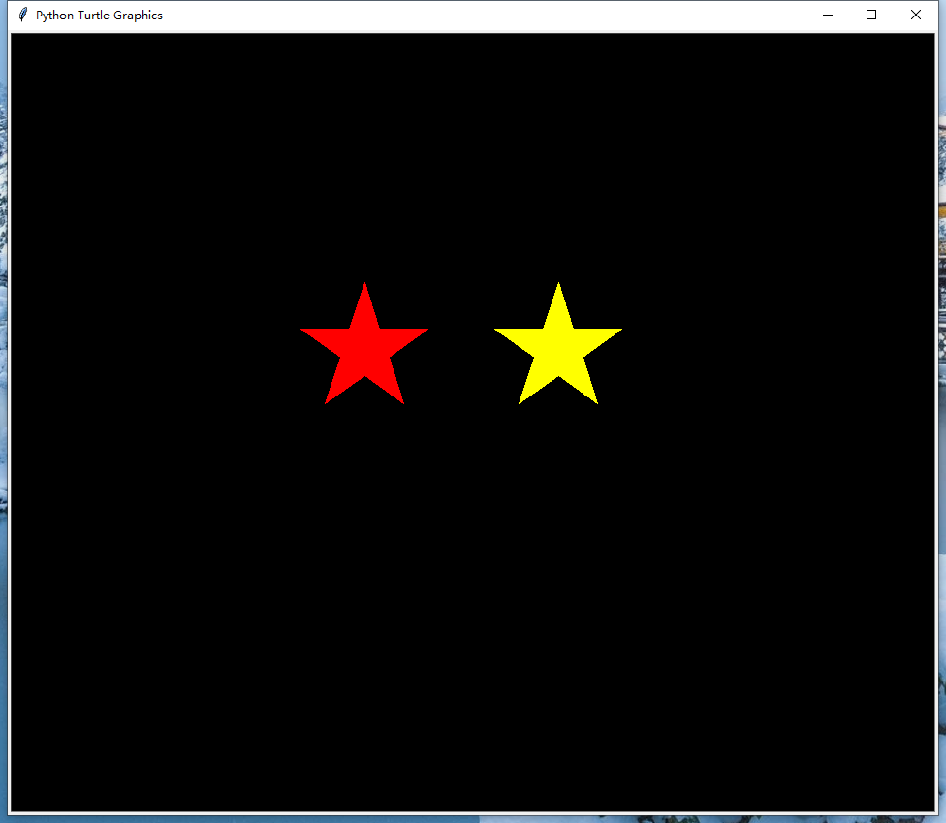

2. 提示用户从键盘上输入一个正整数n，使用turtle库在屏幕上绘制一个边长为100，边线颜色为蓝色的正n边形。
例如，当输入n为6时，绘制一个正六边形。
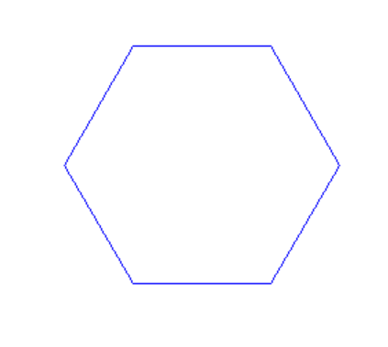
提示：n=int(input(“请输入一个正整数：”))
程序代码及运行结果截图：

import turtle
n=eval(input('请输入边数'))
turtle.color("blue")
for i in range(n):
turtle.forward(100)
turtle.left(360/n)
turtle.done()

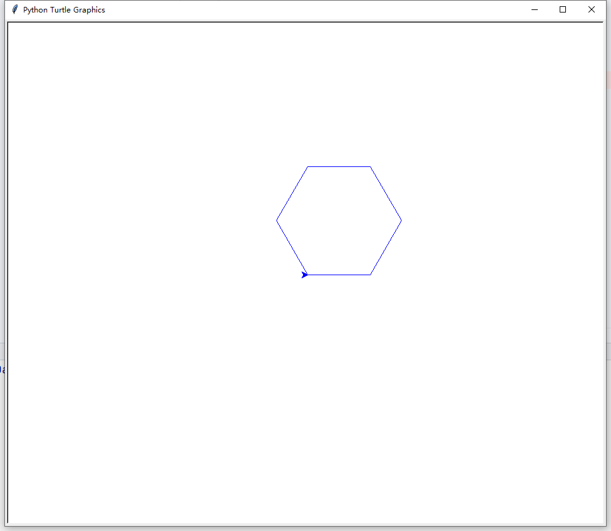

3. 利用turtle库绘制如下图所示的同心圆。

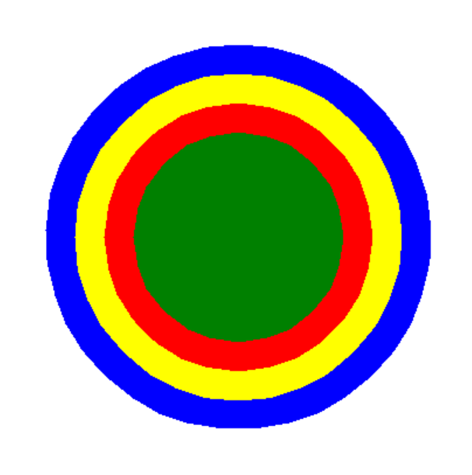

提示：可利用自定义函数
def drawcircle(color,r,a): #color为颜色;r为圆的半径;a为到圆心的距离
函数体

turtle.pensize(n) 可以控制画笔的粗细

程序代码及运行结果截图：
#导入turtle模块
import turtle
def drawcircle(color,r,a):
turtle.begin_fill()
turtle.color(color)
turtle.circle(r)
turtle.end_fill()
turtle.goto(0,a)
drawcircle("blue",160,40)
drawcircle("yellow",120,70)
drawcircle("red",90,90)
drawcircle("green",70,100)
drawcircle("green",50,100)
turtle.done

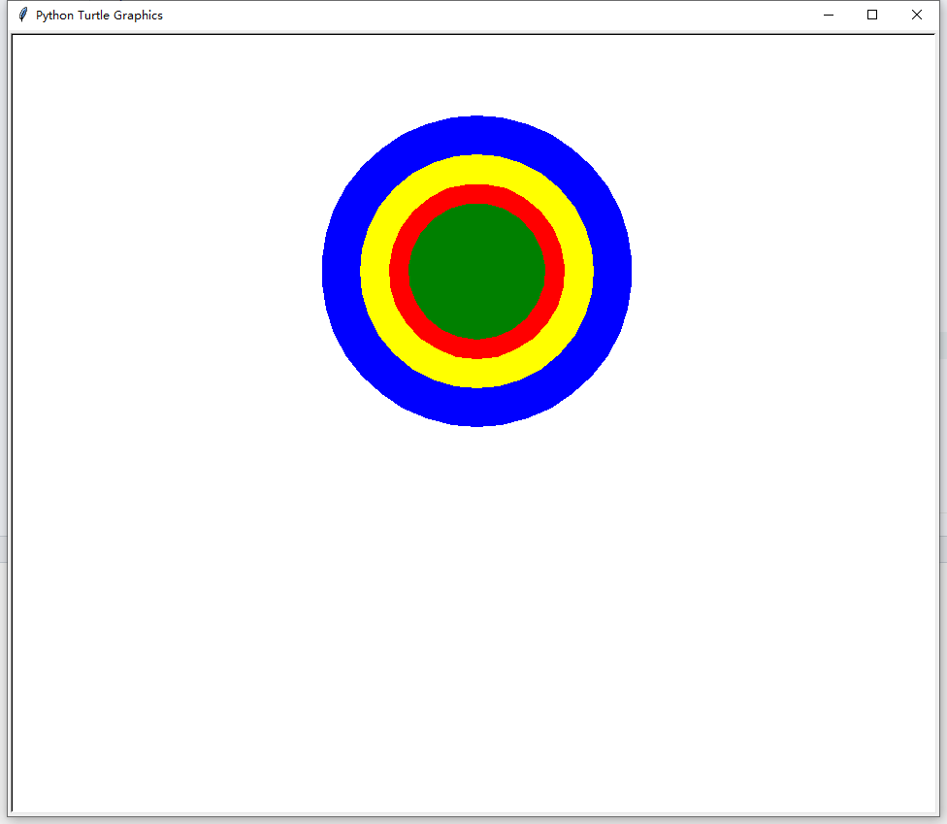

四、实验小结（包括问题和解决方法、心得体会等）
掌握python基本语法，体会和c/c++的异同之处
学会使用turtle库函数

五、指导教师评语

成 绩 |  |  | 批阅人 |  |  |  |  | 日 期

